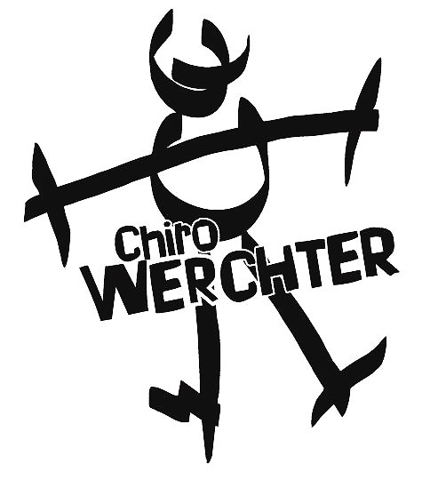

Chirojaar 2021-2022

Hallo liefste Chiroleden en ouders!

Samen beginnen we weer aan een nieuw jaar bij de Chiro. Om goed van start te gaan, geven we dit Chiroboekje mee. Hierin vinden jullie alle informatie over de belangrijke gebeurtenissen van onze Chiro. Check dus zeker het overzicht met alle speciale data, maar houd zeker ook de website in het oog. Hebben jullie toch vragen? Aarzel dan niet om ze te stellen aan jullie nieuwe leiding!

Het jaarthema van de Chiro is dit jaar 'Vonken'.
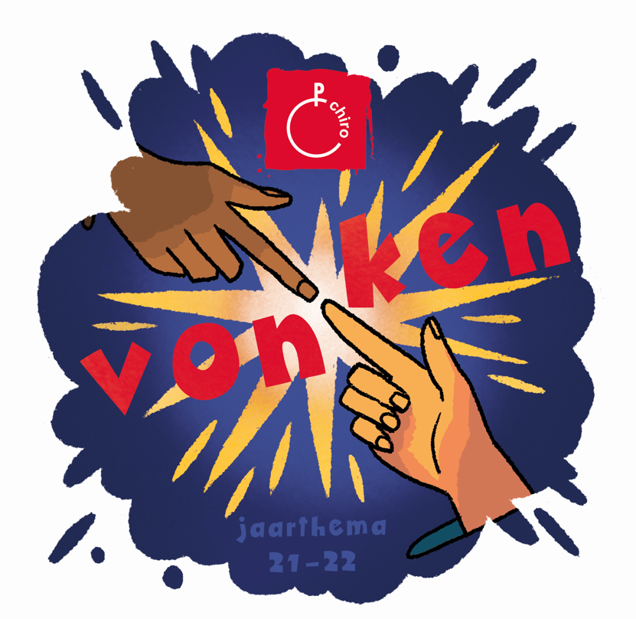
Waarom Vonken?
We beseffen het niet altijd, maar in de Chiro doen we de dingen heel bewust samen, en niet alleen. Door samen te werken, delen we onze energie met elkaar. Meer zelfs, we wekken nieuwe energie op en geven elkaar impulsen. Elk met ons eigen engagement en onze motivatie laten we de Chiro iedere keer opnieuw stralen en dat mogen we dit jaar extra waarderend in de kijker zetten.
De boodschap die we willen brengen met Vonken is eigenlijk niet helemaal nieuw. We vinden het gevoel dat bij Vonken hoort bijvoorbeeld heel goed terug in het klassieke Chiroliedje ‘Tuimeling’. Samen aan Chiro doen, dat geeft vonken!
"Gooi alles ondersteboven, laat het vuur in jou niet doven!"

Wil je graag meer ontdekken over het jaarthema? Neem dan zeker een kijkje op de site van chirojeugd Vlaanderen. Hier kan je het themalied terugvinden, kennis maken met de personages en nog zoveel meer!

De kaloebers (6-8 jaar)
De kleinsten van onze Chiro, maar daarom niet
minder belangrijk. Ze hebben elke zondag opnieuw hopen energie om samen met hun leiding te ravotten en spannende avonturen te beleven. Voor de meesten is het ook de eerste keer kamp, maar elk jaar opnieuw bewijzen ze dat ze hun mannetje (vrouwtje) kunnen staan! Ze worden op hun ontdekkingstochten begeleid door hun paarse leiding:

Silke Bosmans  bosmans.silke@hotmail.com  0476 63 48 94 | Seppe Desloovere  seppe.desloovere@gmail.com  0471 29 87 95
Pepijn Desloovere  deslooverepepijn1@gmail.com  0479 69 45 85 | Annelore Peetroons  annelorepeetroons@hotmail.be  0476 98 96 85
Kjell Van Hoo
kjell.vanhoo@hotmail.com
0499 14 38 10
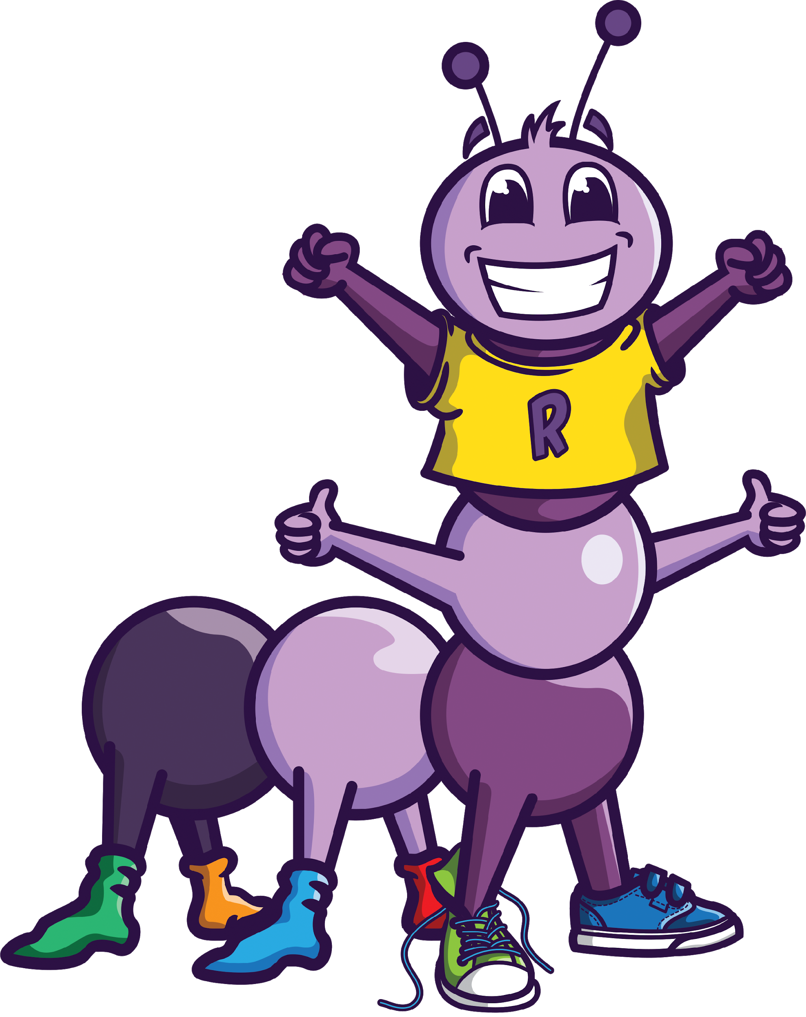

De speelclub (8-10 jaar)

De speelclubbers zijn gek op geel en staan iedere zondag-namiddag paraat voor een namiddag vol plezier. Ze beginnen met wat zotte spelletjes, een groot fantasiespel of een spannend bosspel en eindigen hun namiddag meestal met het traditionele ‘kampen bouwen’. Deze bende wordt in de hand gehouden door:

Lotte Gruyaert  lotte.gruyaert_@telenet.be  0497 75 86 85 | Geike Smekens  geikesmekens@gmail.com  0470 43 23 30
Anke Storms  anke.storms@hotmail.com  0468 15 80 14 | Seppe Ryckmans  ryckmansseppe@gmail.com  0495 17 31 48
Wannes Deroo  wannes-deroo@hotmail.com  0493 54 13 47 | Stien Storms  stien.storms@hotmail.com  0499 73 19 28

De rakwi’s (10-12 jaar)

De actiefste groep van de Chiro! Deze groene groep komt elke zondag hun leiding op de proef stellen en hun opgekropte energie vrijlaten. Een bosspel, stadsspel, Halloweenfeestje of eens lekker roddelen, ze doen het allemaal. Door hun competitie en gekke ideeën maken ze van iedere zondag weer een feest. Dit jaar is hun leiding:

Ella De Hoef  ella.dehoef@telenet.be  0496 47 56 11 | Wannes Ryckmans  wannes.ryckmans@hotmail.com  0471 66 10 90
Fran Geeraerts  geeraertsfran@gmail.com  0471 36 43 56 | Joren Bijdekerke  joren.bijdekerke@live.be  0473 30 24 93
Charlotte Mal
charlie.mal3000@gmail.com
0497 23 50 76
De tito’s (12-14 jaar)

De tito’s zijn een zeer veelzijdige leeftijd. Ze vinden het nog steeds leuk om zich uit te leven in een actief spel, maar kunnen evengoed een namiddag in hun (zelf-gepimpt) lokaal doorbrengen. Tijdens een tito-weekend griezelen ze bij een nachtspel en trekken naar Leuven voor een stadspel. En hoewel hun lievelingskleur rood is, geldt dit zeker niet voor hun groepskas! Ze hebben dit jaar als leiding:

Flore De Coux  floredecoux@hotmail.be  0494 13 43 32 | Lotte Van Brusselen  lotte.vanbrusselen@hotmail.com  0471 69 98 32
Sara Bosmans  bosmans_sara@hotmail.com  0471 11 31 16 | Robbe Van Bael  robbe.van.bael@gmail.com  0489 26 96 21
Layla Cauwenberghs  layla2000@hotmail.be  0476 42 39 35 | Staz Van Bael  staz.van.bael@gmail.com  0489 26 89 85
De keti’s (14-16 jaar)

De ‘tieners’ van onze Chiro. Ze verdienen gemakkelijk hun centjes door een overweldigende eetdag, trekken op tweedaagse en steken hun leiding met gemak voorbij op een fietstocht. En alle calorieën die ze verbranden door zich uit te leven komen er daarna terug bij als ze gezellig samen een frietje eten. Hun leiding ziet het blauwkleurig:

Roos Andries  rr.andries@gmail.com  0476 04 29 55 | Kaat Deroo  kaatderoo@hotmail.com  0477 72 19 33
Lars De Potter  larsdepotter@gmail.com  0468 17 81 58 | Ferre Smekens  ferresmekens@gmail.com  0475 23 68 53

De aspi’s (16-18 jaar)

De oranje toekomst! De aspiranten zijn de oudste groep van de Chiro. Maar vergis je niet, ze spelen nog net zo graag als de kleinsten. Als ze niet bezig zijn met de pop-up bar te organiseren, vind je ze misschien ergens op de chiro tijdens de aspi-leefweek. Door de leiding af en toe te helpen en een paar keer zelf leiding te staan, worden ze voorbereid om zelf leiding te worden. Ze worden dit jaar klaargestoomd door:

Phaedra Wouters  phaedrawouters1@gmail.com  0475 27 73 46 | Robin Bosmans  robinbosmans01@gmail.com  0470 21 08 54
Fiene Van Bael  vanbaelfiene@gmail.com  0477 62 31 28 | Maarten Daniels  maartendaniels360@gmail.com  0468 18 41 30
Sverre Van Espen
sverrevanespen3@gmail.com
0470 45 50 08
Kalender

Markeer alvast de volgende belangrijke data in jouw agenda:

10 oktober 2021 | Kuis-en klusdag (9u-17u) & geen chiro
22 oktober 2021 | Dag van de jeugdbeweging  Dag waarop kinderen in hun Chiro-uniform naar school gaan.
1 november 2021 | Deadline voor het betalen van het lidgeld.
20 november 2021 | Nachtspel  Enkel voor keti’s en aspi’s.
21 november 2021 | Christus Koning  Chiro van 9u tot 17u.
5 december 2021 | Sinterklaasfeest
19 & 26 december 2021 | Geen Chiro (kerstvakantie)
2 januari 2022  18 februari 2022  19 februari 2022  28 februari 2022  9-10 april 2022  17 april 2022  29 mei 2022  5 juni 2022  9 juli 2022  11– 21 juli 2022  21 juli 2022  4 september 2022  17 september 2022  18 september 2022  25 september 2022 | Driekoningen  Kom verkleed naar de Chiro!  Comedy night  Chiroquiz  Geen chiro  Eetdag  Pasen/geen chiro  Laatste keer chiro voor het kamp  Processie (9u-12u)  Voorwacht  Chirokamp  Nawacht  Eerste keer terug chiro (met oude groep)  Kampvuur  geen chiro  Overgang

Chiro-zondag

Een gewone Chiro-zondag begint voor iedereen om 14u. Zorg ervoor dat je steeds tijdig aanwezig bent! Vanaf 13u45 zal er al leiding op de Chiro aanwezig zijn voor kinderen die ietsjes vroeger aankomen. Voor de kaloebers, speelclubbers en rakwi’s eindigt zo’n Chiro-zondag om 17u. Voor de tito’s, keti’s en aspi’s is dit om 18u.

Wij voorzien ook een vieruurtje en drankje. Hiervoor moeten de kinderen €1,00 betalen aan het begin van de Chiro-zondag. Wij vragen jullie dan ook om zelf geen koekje en drankje mee te geven met uw kind.

Aangezien we merken dat het steeds moeilijker is om klein geld te vinden elke zondag, zijn we bezig met het uitwerken van een alternatief. Wanneer dit klaar is laten we het zeker weten!

Wanneer er geen Chiro wordt gegeven of wanneer er een speciale activiteit zal plaatsvinden, dan laten we dit steeds weten via de website. Hou zeker de kalender met bijzondere data in de gaten! Op onze website zal je deze belangrijke data ook terugvinden.

Op de Chiro kan je kind zich eens goed uitleven! Daarom vragen wij om je kind kleren aan te doen die vuil mogen worden. Zeker geen nieuwe of dure kleren!

Als je je kind uitzonderlijk vroeger komt halen, gelieve dit dan op voorhand te melden aan de leiding van zijn/haar groep.

!!! We merken de laatste jaren dat er als maar meer kinderen amper naar de chiro komen op zondag, maar wel mee op kamp gaan. Daarom hebben we besloten dat je kind minstens 8 keer op een zondag naar de chiro moet geweest zijn, voor ze mee op kamp mogen. Bedankt voor je begrip.
Hoe schrijf ik mijn kind in?
!!!Dit moet elk jaar opnieuw gebeuren!!!

Stap 1: Ik surf naar www.chirowerchter.be/inschrijvingen
Stap 2: Ik vul al de gegevens in van mijn kind en ik klik op indienen. Deze gegevens worden vertrouwelijk bewaard en enkel gelezen door de leiding van uw kind.
Stap 3: Schrijf het lidgeld over naar BE80 0018 0371 3077 met in de vermelding duidelijk de naam en de groep van het kind. Hoeveel lidgeld je moet betalen hangt af van wanneer je betaalt. Zie hieronder meer info daarover.
Stap 4: Ik ben helemaal in orde nu en kan met een gerust hart mijn kind naar de Chiro sturen.

Lidgeld
We merkten de laatste jaren dat ouders het lidgeld steeds later, of zelfs niet, betalen. Daarom hebben we hiertegen maatregelen genomen. Wie het lidgeld van zijn/haar kind voor november betaalt, moet het gewone bedrag van €20 betalen. Vanaf 1 november zal het lidgeld worden verhoogd naar €25 en vanaf 1 januari zal het lidgeld €30 bedragen. We hebben deze maatregel genomen omdat het echt van belang is dat jullie kind verzekerd is. Zorg er dus voor dat je vóór 1 november betaalt!

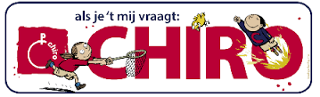

Chirokleren

Een Chirolid zou geen echt Chirolid zijn zonder Chirokleren! Vanaf de rakwi’s is een uniform verplicht, maar eigenlijk raden we dit al aan vanaf de kaloebers. Op die manier kunnen we onze kinderen snel herkennen wanneer we op tocht of dergelijke zijn.

Vanaf vorig jaar zijn er nieuwe t-shirts en pullen! Een t-shirt kost €15 en een trui €25. Wil je dus een nieuwe outfit dan kan je elke zondag terecht op de chiro bij onze kledijverantwoordelijken. Zij zullen jullie graag helpen bij het zoeken van de gepaste kledij. Het is niet mogelijk om de kledij via een overschrijving te betalen.
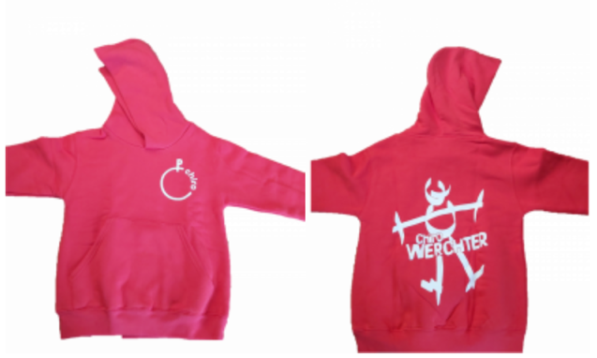
Er zijn verschillende maten waaruit je kunt kiezen:

Voor een Chirotrui zijn er de volgende maten:
- 3-4 jaar; 5-6 jaar; 7-8 jaar; 9-11 jaar; 12-14 jaar;
- S -M – L – XL – XXL

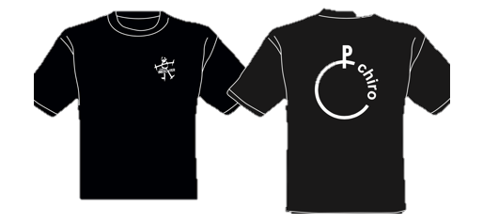

Voor de donkerblauwe t-shirts:
- Vrouwen: XS- S- M- L- XL
- Mannen: S- M- L- XL- XXL

De beige Chirobroek of –rok is verplicht! Deze kan je vinden in ‘de Banier’. Er is een Banier te vinden in Leuven (Jan-Pieter Minckelersstraat 29, 3000 Leuven) of in Heist-op-den-berg (Bergstraat 34, 2220 Heist-op-den-Berg)

Het Chirokamp

Tijdens de zomervakantie nemen we afscheid van de wekelijkse Chiro-zondagen, deze starten terug in september. Om ervoor te zorgen dat de kinderen zich geen 2 maanden zullen vervelen, organiseren wij in de maand juli elk jaar een spetterend 10-daags Chirokamp. Dit jaar zal het Chirokamp plaatsvinden van 11 tot 21 juli. Verdere gedetailleerde info volgt later nog.

Natuurlijk kunnen we dit niet allemaal alleen verwezenlijken, daarom krijgen we elk jaar een groot aanbod aan helpende handen waarvoor we zeer dankbaar zijn. Tijdens de voorwacht komen er heel wat ouders, oud-leiding en kennissen de leiding een handje helpen om 2 dagen voor het kamp alles klaar te zetten. We kunnen altijd nog wat extra krachten gebruiken dus als jij je geroepen voelt om ons te komen helpen, alle hulp is van harte welkom!

Tijdens het kamp zelf krijgt de leiding ook hulp van kookouders en VB. De kookouders bereiden elke ochtend, middag en avond een heerlijke maaltijd voor ons en zorgen voor de lekkere tussendoortjes. De volwassen begeleiding (VB) helpt de leiding een handje met het opknappen van allerlei klusjes, ze verzorgen de kinderen en staan altijd klaar als je ze nodig hebt.

Markeer de datum dus alvast in je agenda want het is een leuke ervaring die zeker niet te missen valt!

VZW

Niet altijd zichtbaar, maar wel onontbeerlijk: onze vzw! Deze bestaat uit leiding, oud-leiding en ouders van leden. De vzw staat in voor het onderhoud van de gebouwen, terreinen en tenten en regelt ook de verhuur van de lokalen.

Heb je interesse in een positie in het bestuur (als ‘ouder’) of wil je gewoon eens naar een vergadering komen?
Geef dan zeker een seintje aan Annelore Peetroons of Joren Bijdekerke.

Hoofdleiding

De hoofdleiding bestaat dit jaar uit Robin Bosmans, Joren Bijdekerke en Anke Storms. Bij problemen bespreek je dit best eerst met de leiding van je kind, maar als er toch algemene vragen zijn mag u hen gerust contacteren.

WhatsApp

Om vlot te communiceren met de ouders maken we voor de drie jongste groepen een whatsApp groep aan per groep. Vraag hier zeker naar bij de leiding van je kind als deze info je ontlopen is. Alle mails en extra info zullen hier in doorgestuurd worden.

Oude spullen

Als je oude spullen hebt die anders toch weggesmeten worden, mag je deze altijd aan de Chiro schenken. We denken hierbij aan zetels, tafels, potten, pannen, spelmateriaal…

Gelieve wel even op voorhand te controleren of we er iets mee kunnen doen. Contacteer hiervoor de hoofdleiding.

Oproep kuis-en klusdag!

Zondag 10 oktober 2021 is het weer zover, onze enige echte kuis-en klusdag! Vanaf 9 uur ’s morgens zorgen we er met onze Chiroploeg voor dat de lokalen en terreinen speelklaar zijn voor het komende Chirojaar. Boren, zagen, timmeren, … niets is ons teveel!

Natuurlijk kunnen we dit niet alleen, ouders die ons willen helpen zijn méér dan welkom. Er wordt uiteraard eten voorzien en achteraf krijg je ook een uitnodiging voor ons medewerkersfeest. Jullie kinderen en jijzelf hebben er dus alleen maar voordeel bij om te komen helpen!

Rebus

